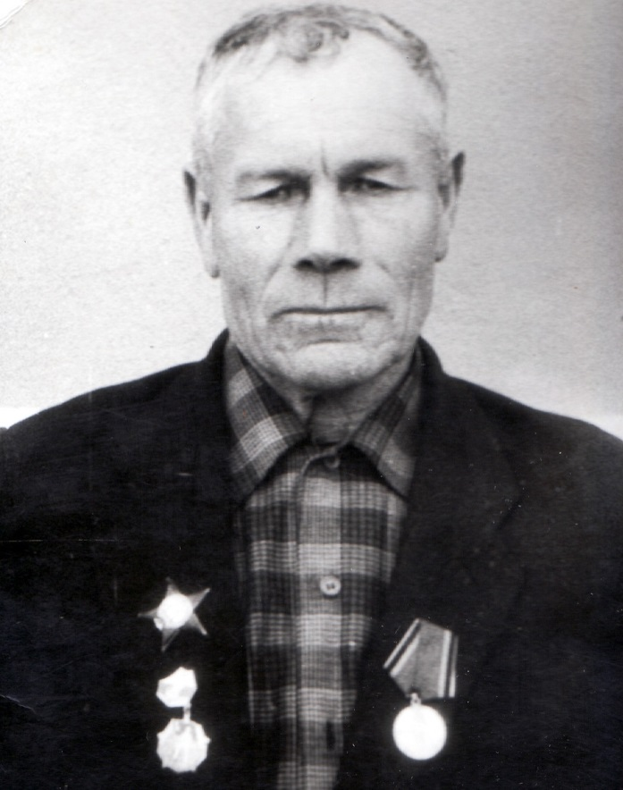

Шевченко
Гавриил Варфоломеевич
1907 г.

